無主墓5座發現地點 : 金沙鎮后宅測段759-1地號
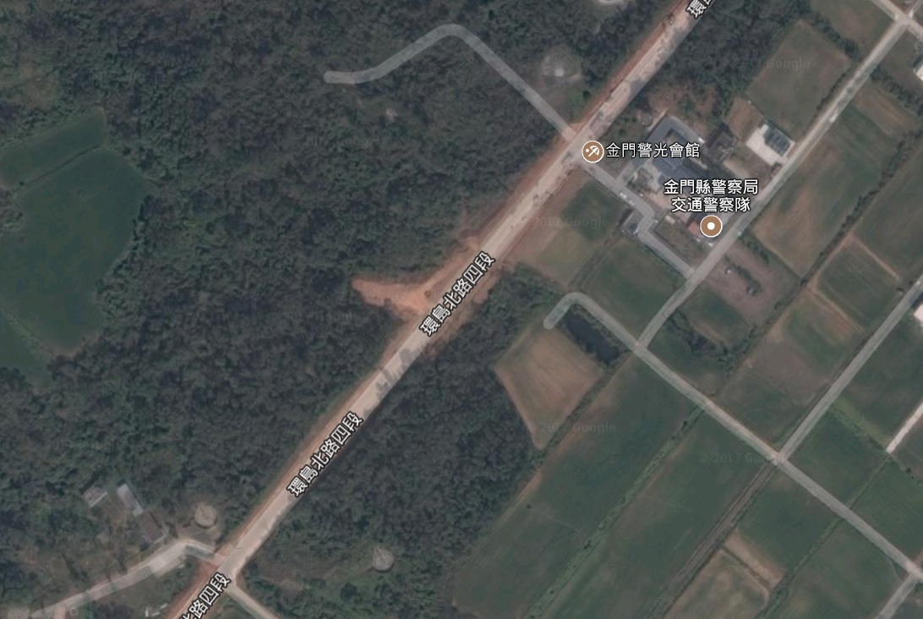
於斜坡上發現1座
於樹林內發現4座
